|  |  |  |
| --- | --- | --- |
| **ФЕДЕРАЛЬНОЕ АГЕНТСТВО**  **ПО ТЕХНИЧЕСКОМУ РЕГУЛИРОВАНИЮ И МЕТРОЛОГИИ** | | |
| Описание: http://refdb.ru/images/1063/2125524/3def6793.jpg | **Н А Ц И О Н А Л Ь Н Ы Й**  **С Т А Н Д А Р Т**  **Р О С С И Й С К О Й**  **Ф Е Д Е Р А Ц И И** | **ГОСТ Р**  *(проект, первая редакция)* |

**МЯСО И МЯСНЫЕ ПРОДУКТЫ**

**Гистологический метод определения животных**

**соединительнотканных белков**

Настоящий проект стандарта не подлежит применению до его утверждения

**Москва**

**Стандартинформ**

**202**

**Предисловие**

1 РАЗРАБОТАН Федеральным государственным бюджетным научным учреждением «Федеральный научный центр пищевых систем имени В. М. Горбатова» РАН (ФГБНУ «ФНЦ пищевых систем им. В. М. Горбатова» РАН)

2 ВНЕСЕН Техническим комитетом по стандартизации ТК 226 «Мясо и мясная продукция»

3 УТВЕРЖДЕН И ВВЕДЕН В ДЕЙСТВИЕ Приказом Федерального агентства по техническому регулированию и метрологии от №

4 ВВЕДЕН ВПЕРВЫЕ

*Правила применения настоящего стандарта установлены в статье 26 Федерального закона от 29 июня 2015 г. № 162-ФЗ «О стандартизации в Российской Федерации». Информация об изменениях к настоящему стандарту публикуется в ежегодном (по состоянию на 1 января текущего года) информационном указателе «Национальные стандарты», а официальный текст изменений и поправок – в ежемесячном информационном указателе «Национальные стандарты». В случае пересмотра (замены) или отмены настоящего стандарта соответствующее уведомление будет опубликовано в ближайшем выпуске ежемесячного информационного указателя «Национальные стандарты». Соответствующая информация, уведомление и тексты размещаются также в информационной системе общего пользования – на официальном сайте Федерального агентства по техническому регулированию и метрологии в сети Интернет (www.gost.ru)*

© Стандартинформ, 202

Настоящий стандарт не может быть полностью или частично воспроизведен, тиражирован и распространен в качестве официального издания без разрешения Федерального агентства по техническому регулированию и метрологии

**Содержание**

1 Область применения …………………………………………………………………………..

2 Нормативные ссылки …………………………………………………………………..….……

3 Термины и определения ……………………………………………………………..…….…..

4 Сущность метода ………………………………….…………………………………..….….….

5 Требования безопасности ………………………………………………………………..…....

6 Требования к квалификации оператора ……………………………..…………………..….

7 Отбор проб и подготовка образцов …………………………………….……………...…….

8 Средства измерений, вспомогательное оборудование, реактивы и материалы …….

9 Подготовка к исследованию ……..……………………………………………………...….…

10 Проведение исследования и обработка результатов ……………………………...……

**НАЦИОНАЛЬНЫЙ СТАНДАРТ РОССИЙСКОЙ ФЕДЕРАЦИИ**

**МЯСО И МЯСНЫЕ ПРОДУКТЫ**

**Гистологический метод определения животных**

**соединительнотканных белков**

Meat and meat products. Histological method of identification animal protein

of connective tissue

## Дата введения –

## 1 Область применения

Настоящий стандарт распространяется на мясо, мясные и мясосодержащие продукты, в том числе с использованием птицы, и устанавливает гистологический метод определения животных соединительнотканных белков.

2 Нормативные ссылки

В настоящем стандарте использованы нормативные ссылки на следующие стандарты:

ГОСТ 12.1.007 Система стандартов безопасности труда. Вредные вещества. Классификация и общие требования безопасности

ГОСТ 12.1.018 Система стандартов безопасности труда. Пожаровзрывобезопасность статического электричества. Общие требования

ГОСТ 12.1.019 Система стандартов безопасности труда. Общие требования и номенклтура видов защиты

# ГОСТ 19496 Мясо и мясные продукты. Метод гистологического исследования

ГОСТ 31467 Мясо птицы, субпродукты и полуфабрикаты из мяса птицы. Методы отбора проб и подготовка их к испытаниям

ГОСТ 31479–2012 Мясо и мясные продукты. Метод гистологической идентификации состава

П р и м е ч а н и е – При пользовании настоящим стандартом целесообразно проверить действие ссылочных стандартов в информационной системе общего пользования − на официальном сайте Федерального агентства по техническому регулированию и метрологии в сети Интернет или по ежегодному информационному указателю «Национальные стандарты», который опубликован по состоянию на 1 января текущего года, и по выпускам ежемесячного информационного указателя «Национальные стандарты» за текущий год. Если заменен ссылочный стандарт, на который дана недатированная ссылка, то рекомендуется использовать действующую версию этого стандарта с учетом всех внесенных в данную версию изменений. Если заменен ссылочный стандарт, на который дана датированная ссылка, то рекомендуется использовать версию этого стандарта с указанным выше годом утверждения (принятия). Если после утверждения настоящего стандарта в ссылочный стандарт, на который дана датированная ссылка, внесено изменение, затрагивающее положение, на которое дана ссылка, то это положение рекомендуется применять без учета данного изменения. Если ссылочный стандарт отменен без замены, то положение, в котором дана ссылка на него, рекомендуется применять в части, не затрагивающей эту ссылку.

**3 Термины и определения**

В настоящем стандарте применены термины по ГОСТ 19496, [[1](http://docs.cntd.ru/document/499050564)], а также следующие термины с соответствующими определениями:

3.1 **животный соединительнотканный белок**: Сухой белоксодержащий продукт, состоящий из белковых веществ с молекулярной массой свыше 70 кДа, полученных в результате переработки коллагенсодержащего мясного сырья и обладающих способностью связывать воду и образовывать гели и предназначенный для применения при производстве продуктов питания.

**4 Сущность метода**

Метод основан на определении на гистологических препаратах соединительнотканного белка в различных видах мясного сырья и продуктов в соответствии с его микроструктурными особенностями, а также на отличие его микроструктуры от микроструктуры нативной соединительной ткани.

# 5 Требования безопасности

5.1 При выполнении работ необходимо соблюдать требования техники безопасности при работе с химическими реактивами по ГОСТ 12.1.007, требования пожарной безопасности по ГОСТ 12.1.018 и электробезопасности при работе с электроустановками по ГОСТ 12.1.019, а также требования изложенные в технической документации на микротом и микроскоп

**6 Требования к квалификации оператора**

6.1 К проведению гистологических исследований допускаются специалисты, имеющие высшее или среднее специальное медицинское, биологическое или ветеринарное образование, владеющие техникой гистологического анализа.

**7 Отбор проб и подготовка образцов**

Отбор проб и подготовку образцов проводят по ГОСТ 19496,ГОСТ 31467 и ГОСТ 31479.

**8 Средства измерений, вспомогательное оборудование, реактивы и материалы**

Для проведения гистологических исследований применяют средства измерений, вспомогательное оборудование, реактивы и материалы по ГОСТ 31479.

**9 Подготовка к исследованию**

**9.1 Приготовление растворов**

9.1.1 Приготовление 1 %-ного раствора соляной кислоты

В коническую колбу вместимостью 250 см3 вносят 97,73 см3 дистиллированной воды, добавляют 2,27 см3 концентрированной соляной кислоты плотностью 1,19 г/см3 и перемешивают.

9.1.2 Приготовление смеси яичного белка с глицерином и обработка предметных стекол – по ГОСТ 31479.

9.1.3 Приготовление раствора желатина – по ГОСТ 31479.

9.1.4 Приготовление раствора глицерин-желатина – по ГОСТ 31479.

9.1.5 Приготовление гематоксилина Эрлиха – по ГОСТ 31479.

9.1.6 Приготовление раствора эозина – по ГОСТ 31479.

**9.2 Приготовление гистологических препаратов**

Отобранные образцы перед исследованием подвергают обработке со следующими этапами: фиксация обычным или ускоренным методом, промывка водой, уплотнение образцов, изготовление срезов, окрашивание срезов (окраска гематоксилин-эозином), заключение срезов под покровное стекло – в соответствии с ГОСТ 31479 (пункты 8.1–8.6).

**10 Проведение исследования и обработка результатов**

10.1 Приготовленные гистологические препараты рассматривают под световым микроскопом проходящего света. Сначала используют обзорные план-объективы – 10-кратные или меньше, а затем объективы со средним увеличением – до 40-кратного. Окуляры применяют с 10- или 16-кратным увеличением. Для получения достоверных результатов необходимо исследовать не менее чем по два среза с каждого из трех кусочков, отобранных от каждого образца.

10.2 Животные соединительнотканные белки идентифицируют на основании их микроструктурных особенностей с помощью таблицы 1 и рисунков 1–4.

П р и м е ч а н и е – От животных соединительнотканных белков следует отличать камеди гуара и рожкового дерева и каррагинаны.

Камеди гуара и рожкового дерева – клетки с округлым компактным эозинофильным веществом в центре, которое окружено широким неокрашиваемым светлым цитоплазматическим пространством.

Каррагинаны – лилово-сиреневые (базофильные) стеклоподобные структуры.

Т а б л и ц а 1

|  |  |  |
| --- | --- | --- |
| Наименование  Показателя | Соединительная ткань  нативная | Белки животные  соединительнотканные |
| Состояние коллагеновых волокон соединительной ткани | Пучки коллагеновых волокон лежат упорядоченно, параллельно друг другу, структура соединительной ткани отчетливо выражена | Пучки коллагеновых волокон набухшие, слившиеся, не имеют упорядоченного расположения или имеет гомогенную, однородную структуру с наличием фрагментов эластических волокон |
| Состояние структуры ядер соединительной ткани | Клеточные элементы расположены между пучками коллагеновых волокон, вытянутой формы, ядра – в виде темных точек | Ядра отсутствуют |
| Тинкториальные свойства структурных элементов соединительной ткани при окраске гематоксилином-эозином | Коллагеновые волокна красные различной интенсивности и оттенка, ядра клеток – темно-синие | Светло-голубой, серый, окраска может отсутствовать |

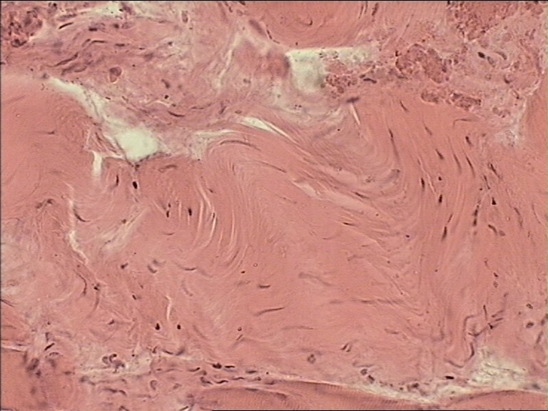

Рисунок 1 – Нативная соединительная ткань (окраска гематоксилин-эозином)

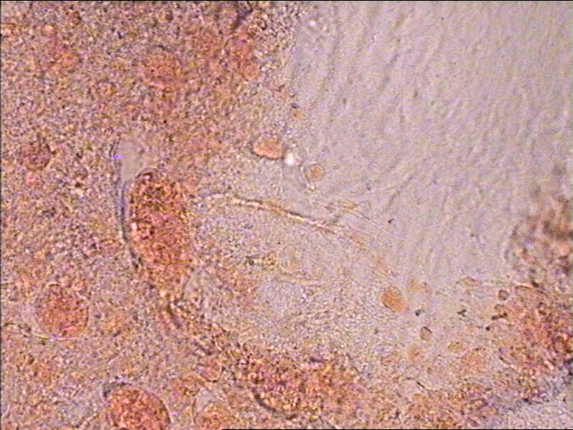

Рисунок 2 – Животный соединительнотканный белок (окраска гематоксилин-эозином)

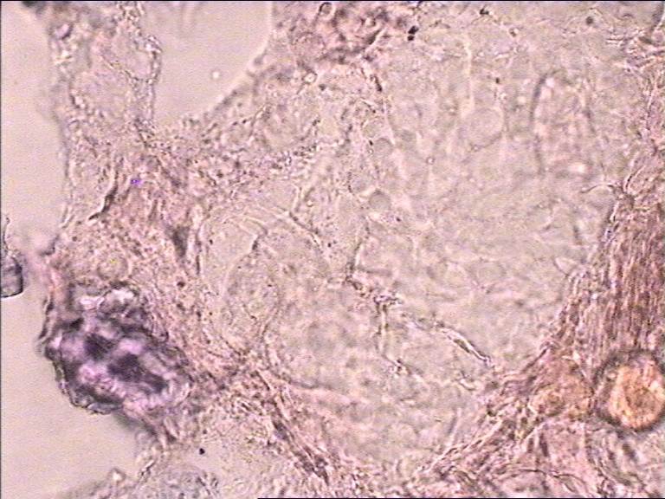

Рисунок 3 – Животный соединительнотканный белок (окраска гематоксилин-эозином)

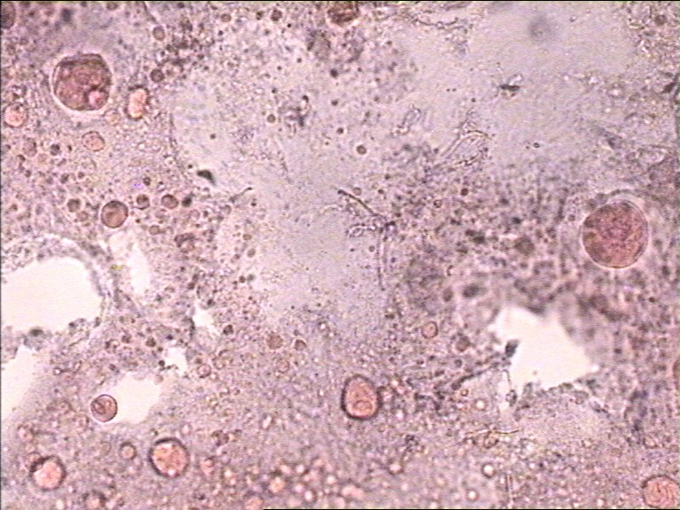

Рисунок 4 – Животный соединительнотканный белок (окраска гематоксилин-эозином)

10.3 При проведении идентификации животных соединительнотканных белков в анализируемом продукте следует придерживаться последовательности в соответствии с ГОСТ 31479 (пункт 9.3). При этом необходимо учитывать особенности микроструктуры соединительнотканных компонентов, степень их измельчения и равномерность распределения по всей массе образца

10.4 В ходе визуальной оценки гистологического препарата под световым микроскопом определяется наличие животных соединительнотканных белков. В составе продукции с использованием комбинированного животного белка идентификация проводится по тем же показателям, указанным в табл. 1.

10.5 На основании данных, полученных в результате гистологического исследования, выявляют присутствие животных соединительнотканных белков, проводят их качественную идентификацию и делают заключение о соответствии фактического состава анализируемого продукта с указанными в действующей документации или на маркировке.

10.6 После проведения исследования препараты с окраской срезов гематоксилином Эрлиха хранят до трех лет.

**Библиография**

|  |  |  |
| --- | --- | --- |
| [1] | Технический регламент  Таможенного союза  ТР ТС 034/2013 | О безопасности мяса и мясной продукции |

УДК (узнать в библиотеке у Т.С.) ОКС 67.120.10

Ключевые слова: мясо, мясные продукты, гистологический метод, идентификация, животный соединительнотканный белок

ФГБНУ «ФНЦ пищевых систем им. В.М.Горбатова» РАН

|  |  |
| --- | --- |
| Директор | О.А. Кузнецова |
| Заместитель директора по научной работе | А.А. Семенова |
| Научный руководитель | А.Б. Лисицын |
| И.о. руководителя отдела «Технического  регулирования и систем управления  качеством» | Ю.А. Кузлякина |
| Руководитель отдела «Научно-прикладных  и технологических разработок» | В.В. Насонова |
| Главный научный сотрудник | Т.Г. Кузнецова |